муниципальное учреждение «краснодарский методический центр информационно-коммуникационных технологий «старт»

Интерактивная доска elite Panaboard

г. Краснодар

В настоящее время в деятельности образовательных учреждений всё шире применяются интерактивные доски. Это - визуальный ресурс, который может помочь учителям сделать уроки и внеурочные мероприятия живыми и привлекательными для учеников. Интерактивная доска позволяет преподнести ученикам информацию, используя широкий диапазон средств визуализации (карты, таблицы, схемы, диаграммы, фотографии и др.). Она позволяет моделировать абстрактные идеи и понятия, не прикасаясь к компьютеру, изменить модель, перенести объект в другое место экрана или установить новые связи между объектами. Все это делается в режиме реального времени. Все записи на интерактивной доске могут быть сохранены на компьютере и вновь открыты при повторении пройденного материала или переданы ученику, который пропустил урок по болезни.
Данное методическое пособие раскрывает возможности интерактивной доски elite Panaboard, описывает технические приёмы работы в различных режимах работы доски и не касается методики преподавания той или иной дисциплины. Пособие рассчитано на тех, кто обладает элементарными навыками работы в операционной среде Windows.
Оглавление
РЕЖИМ РИСОВАНИЯ еlite Panaboard software 4
Инструменты рисования 4
Маркер (Черный/красный/синий/зеленый) 4
Стиратель 4
Стрелка 5
Отменить. 5
Вернуть. 5
Обновить 5
Стереть все 5
Настройки 5
Белый фон 5
Захват 5
Воспроизведение слайд-шоу 6
Экранная клавиатура 6
Экранная лупа 6
Затенение экрана 7
Изменить размер значка 7
Уменьшить окно (Изменение отображения инструментов рисования) 7
Использование электронной ручки для изменения положения инструментов рисования 8
О меню elite Panaboard software 8
РЕЖИМ ПРЕЗЕНТАЦИЙ elite Panaboard book 9
Изменение фона доски 9
Работа с маркерами рисования 9
Вставка фигуры 10
Добавление текста к фигуре 11
Работа с текстом 12
Работа со страницами 12
Вставка рисунков 12
Добавление рисунков в галерею 13
Добавление файлов во Вложения 13
Вставка рисунка из файла 13
Добавление выноски для текста 13
Экспортировать файл 13

Доска elite Panaboard используется в режиме рисования (еlite Panaboard software) и режиме презентаций (elite Panaboard book).

РЕЖИМ РИСОВАНИЯ еlite Panaboard software

Elite Panaboard software используется для написания текста, создания рисунков и управления программами поверх изображения, проецируемого на электронную доску. Для того, чтобы открыть режим рисования запустите elite Panaboard software.

Инструменты рисования
Запустите elite Panaboard software. Поверх проецируемого изображение отобразится панель рисования

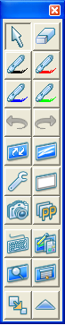
Стиратель
Зелёный маркер
Чёрный маркер
Синий маркер
Красный маркер
Стереть всё
Обновить
Настройки
Белый фон
Захват
Слайд-шоу PowerPoint
ellite Panaboard book
Экранная лупа
Экранная клавиатура
Затенение экрана
Изменить размер значка
Уменьшить окно
Стрелка
Отменить
Вернуть

Маркер (Черный/красный/синий/зеленый)
Электронной ручкой можно рисовать произвольные линии. Можно также задавать цвет рисуемых линий.
Выберите один из маркеров и на рабочем столе напишите предложение, разберите его по частям речи.

Стиратель
С помощью электронной ручки можно стирать фрагменты произвольных линий.
Сотрите предложение.

Стрелка
Электронной ручкой можно пользоваться как мышью. Выберите на панели инструментов инструмент Стрелка.
Щелчок левой кнопкой: Нажмите наконечником ручки на рабочую поверхность elite Panaboard и отпустите (кликните по рабочей поверхности elite Panaboard).
Двойной щелчок левой кнопкой: Дважды кликните по рабочей поверхности elite Panaboard.
Щелчок правой кнопкой: Нажмите на кнопку на электронной ручке и, не отпуская кнопки, кликните наконечником электронной ручки на elite Panaboard, отпустите кнопку ручки.

Отменить.
Отменяет выполненное последнее действие.

Вернуть.
Возвращает ранее отмененное действие.

Обновить
В результате перемещения окон или работы с приложением нарисованные на экране линии могут оказаться случайно стертыми или может измениться их положение. Когда это случится, можно снова отобразить нарисованные линии в первоначальном месте.

Стереть все
Можно стереть все линии, нарисованные с помощью инструмента “Маркер”.

Настройки
Можно изменять ширину, цвет и прозрачность маркера, а также размер инструмента

Белый фон
Рабочий стол можно сделать полностью белым. Данную функцию можно использовать для предоставления дополнительных объяснений.

Захват
Используется для сохранения в графический файл отображаемого на экране содержимого и всех линий, нарисованных электронной ручкой.
На рабочем столе нарисуйте несколько линий и сохраните их с помощью захвата экрана в графический файл.

Воспроизведение слайд-шоу
После указания папки и имени файла запускается PowerPoint и начинается воспроизведение слайд-шоу. Для смены слайдов используются кнопки  и  на панели инструментов рисования. В нижней левой части экрана кроме стандартных проступающих кнопок Вперёд, Назад, Завершение работы появляется ещё одна кнопка, позволяющая наносить метки на демонстрируемую презентацию
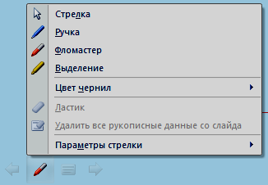

Экранная клавиатура
Экранная клавиатура является виртуальной клавиатурой. Символы вводятся нажатием клавиш на экранной клавиатуре. В качестве экранной клавиатуры можно использовать оригинальную клавиатуру или клавиатуру Windows. Можно выбрать способ отображения экранной клавиатуры. Выберите один из следующих пунктов меню Клавиатура в строке меню экранной клавиатуры.
Ввод текста с помощью экранной клавиатуры
- Откройте текстовый редактор | на панели инструментов выберите инструмент Экранная клавиатура.
- В строке меню экранной клавиатуры выберите Параметры | Шрифт | выберите шрифт
- Установите курсор в то место, куда необходимо ввести текст | наберите текст с помощью экранной клавиатуры.
Настройки клавиатуры
- В строке меню экранной клавиатуры выберите Параметры | Поверх остальных окон. Напротив этого элемента появится “галочка”. Для отключения этой настройки снова выберите этот элемент. При этом “галочка” будет снята.
- Размер экранной клавиатуры можно изменять. В строке меню экранной клавиатуры выберите Параметры | Клавиатура | Расширенная клавиатура.

Экранная лупа
Увеличивает фрагмент изображения, проецируемого на elite Panaboard. Для изменения степени увеличения щелкните правой кнопкой на окне увеличения. Задавать можно 2-, 3-, 4- или 5-кратное увеличение. Размер лупы можно изменить перетаскивая её границы.

Затенение экрана
Фрагмент изображения, проецируемого на elite Panaboard, скрывается за серым прямоугольником. Перетаскивая маску, можно последовательно открывать маскируемую область экрана. Отключить функцию затенения экрана можно, нажав кнопку в верхней правой части экрана.

Изменить размер значка
Изменяет размер значков в инструментах рисования. Для восстановления исходного размера значков снова щелкните на кнопку Изменить размер значка.

Уменьшить окно (Изменение отображения инструментов рисования)
Отображать инструменты рисования можно в трех размерах: Стандартное отображение – отображаются все кнопки; Отображение маркеров – отображаются маркеры и стиратель; Минимизированное отображение – Если инструменты рисования закрывают часть рабочего стола, можно уменьшить закрываемую область рабочего стола, уменьшив размер инструментов.
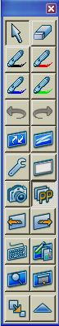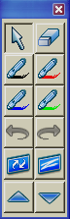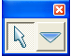
Стандартное отображение
Отображение маркеров
Минимизированное отображение
С помощью электронной ручки можно переключаться между инструментами Стрелка и Черный/красный/синий/зеленый маркер: выбрав инструмент Стрелка или Черный/красный/синий/зеленый маркер, дважды щелкните наконечником ручки, удерживая кнопку ручки нажатой.

Использование электронной ручки для изменения положения инструментов рисования
1. Выбрав инструмент (Черный/красный/синий/зеленый маркер) или (Стиратель), щелкните наконечником ручки, удерживая кнопку ручки нажатой.
• Инструменты рисования исчезнут с экрана.
2. Прижмите и придержите наконечник ручки там, куда требуется перенести инструменты, удерживая кнопку ручки нажатой.
• Инструменты рисования вновь появятся на экране.

О меню elite Panaboard software

Если щелкнуть правой кнопкой на значке , отображаемом на панели задач в области указаний, на экране появится меню elite Panaboard. В нем можно выполнить калибровку и первоначальную настройку доски
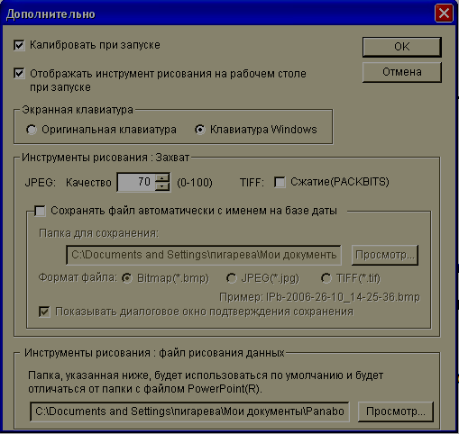.

РЕЖИМ ПРЕЗЕНТАЦИЙ elite Panaboard book
Elite Panaboard book представляет собой программное обеспечение для создания обучающих материалов и презентаций. Файлы, созданные с помощью программы elite Panaboard book, сохраняются в собственном формате (.peb).
elite Panaboard book можно запустить из инструментов рисования щёлкнув по пиктограмме 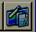 или в меню Пуск| Все программы| Panasonic | elite Panaboard | elite Panaboard book.
Добавить новую строку
Предыдущая страница
Панель захвата экрана
Инструмент увеличения
Инструмент уменьшения
Следующая страница
Полноэкранный режим
Маркеры рисования
Множественное
клонирование
Выбор
Стиратель
Масштаб
Линия
Фигуры
Текст

Создать
Открыть
Сохранить
Вырезать
Копировать
Удалить
Отменить
Вставить
Вернуть

Кликните по кнопке Переместить окно 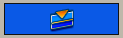, если инструменты или верхняя часть рабочего поля доски для вас расположены слишком высоко. Вернуть рабочее поле доски в первоначальное положение можно, кликнув опять по этой кнопке.

Изменение фона доски
Кликните правой кнопкой по белому фону доски (нажмите наконечником электронной ручки на elite Panaboard и отпустите, удерживая кнопку ручки нажатой) | Свойства страницы | Цвет фона | выберите цвет | ОК | ОК.

Маркеры рисования. Работа с нарисованными объектами и изменение их свойств
- Выберите один из маркеров рисования и нарисуйте линию.
- Кликните по треугольнику в правой части кнопки маркера | Настройка маркеров | измените цвет и толщину маркера, стиль линии | выберите Начало линии в виде точки и Конец линии в виде стрелки | ОК | нарисуйте линию (стрелку).
- Кликните по инструменту Выбор и, зацепив электронной ручкой за нарисованную стрелку, переместите её по экрану.
- Зацепив электронной ручкой за один из маркеров выделения , , , измените размер стрелки.
- Зацепив электронной ручкой за маркер выделения и разверните стрелку.
- Кликните по маркеру выделения | Копировать | кликните правой кнопкой по свободному месту | Вставить.
- Кликните по маркеру выделения | Отразить | Вправо/влево.
- Кликните по маркеру выделения | Свойства | измените цвет и толщину стрелки |ОК.
- Кликните по маркеру выделения | Затенение | Включено. Убрать затенение с объекта можно кликом электронной ручки по затенённой области. Если кликнуть по 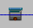 на рамке выделения объекта, затенение вновь появится. Для удаления возможности затенения кликните по маркеру выделения | Затенение | Выключено.
- Кликните по маркеру выделения | Удалить.

Работа с линиями
- Кликните по кнопке Линия и нарисуйте линию.
- Кликните по кнопке Выбор | выделите линию | зацепите электронной ручкой за нарисованную прямую линию и переместите её по экрану.
- Выполните для нарисованной линии п.п. 4-10 из предыдущего раздела.

Работа с фигурами
- Кликните по треугольнику в правой части кнопки Фигуры | перетяните наконечник электронной ручки на нужную фигуру | нарисуйте на рабочем поле фигуру.
- Аналогично линии из предыдущего упражнения измените размер фигуры и переместите её по рабочему полю.
- Выберите Указатель | кликните по фигуре | кликните по маркеру| Свойства | кликните по окну Цвет заливки | выберите цвет заливки | ОК | аналогично выберите цвет линии | выберите стиль линии | ОК.

Стиратель
- Нарисуйте любой объект инструментом Линия или Фигуры.
- Нарисуйте любой объект любым маркером.
- Выберите инструмент Стиратель 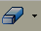 | проведите по нарисованным объектам. Обратите внимание, что Стиратель удаляет только объекты, созданные маркером.
- Кликните по правее пиктограммы Стирателя | измените размер и форму инструмента и проведите по нарисованным объектам.

Копирование, клонирование и удаление объектов
- Нарисуйте любой объект инструментом Линия или Фигуры.
- Выберите инструмент Множественное клонирование | кликните по объекту и перетяните его по рабочему полю.
- Кликните по инструменту Выбор | выберите объект | кликните по  | кликните по несколько раз | выберите инструментом Выбор один из созданных объектов и удалите его, кликнув по .
Клонирование используется для создания копии объекта на одной странице. Для создания копии объекта на другой странице следует использовать копирование.

Создание ссылок
- Нарисуйте объект | выделите нарисованный объект инструментом Выбор.
- Кликните по маркеру| Ссылка | Файл | укажите полный путь файла или кликните по кнопке Обзор | выберите файл | ОК. Теперь если вы кликните по , снизу слева от фигуры, то вы перейдёте к выбранному файлу.

Добавление текста к фигуре
1. На панели инструментов нажмите кнопку Выбрать и дважды щелкните по графическому объекту. Отобразиться область для ввода текста.
2. Введите текст

Работа с текстом
- Кликните по  | на появившейся панели форматирования текста подберите формат для текста | нарисуйте рамку текста | на клавиатуре наберите текст.
- Выберите инструмент Указатель | кликните по тексту и переместите его.
- Для редактирования текста необходимо по тексту кликнуть два раза. Отредактируйте текст.
- Измените цвет текста: выделите текст | кликните по маркеру| Свойства | кликните по полю изменения цвета текста 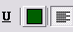 | выберите цвет текста | ОК.

Работа со страницами
- Кликните по кнопке Добавить новую страницу , установите новой странице фон, отличный от белого.
- Переход между страницами осуществляется с помощью кнопок Предыдущая страница и Следующая страница  или выберите электронной ручкой нужную страницу в поле Страницы, расположенной в левой части доски.
- Кликните правой кнопкой по фону страницы | Очистить страницу.
- Нарисуйте любую фигуру на странице | кликните по треугольнику, расположенному в верхней правой части макета текущей страницы в поле Страница | Добавить копию страницы.
- Кликните по треугольнику, расположенному в верхней правой части макета текущей страницы в поле Страница | Удалить текущую страницу | ОК.
- Кликните по кнопке Панель захвата экрана  | на появившейся панели захвата установите флаг Вставить как новую страницу.
- Перейдите на только что созданную страницу и покажите её во весь экран, кликнув по кнопке Полноэкранный режим 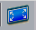. Для перехода к прежнему виду страницы достаточно кликнуть по на появившейся панели инструментов.

Вставка рисунков
1. На боковой панели выберите Галерея. В верхней части боковой панели отображаются папки, а в нижней изображения.
2. Перетащите необходимые изображения в главное окно.
3. Для изменения их размера щелкните по ним и далее работайте как с фигурами.
В самом рисунке можно изменить только прозрачность: кликните по маркеру| Свойства | бегунком измените прозрачность | ОК.

Добавление рисунков в галерею
- Добавьте файл с рисунком в папку Мои документы | elite Panaboard book | Gallery | My Content.
- На боковой панели выберете Галерея | Моё содержимое | перетащите рисунок с боковой панели в главное окно.

Добавление файлов во Вложения
На боковой панели щёлкните по Вложения | Вставить | Вставить копию файла | выберите файл.
Для открытия файла достаточно двойного клика мышкой по файлу на боковой панели во Вложениях.

Вставка рисунка из файла
Вставить | Файл рисунка | Выберите файл | Открыть.

Добавление выноски для текста
1. На панели инструментов кликните по кнопке Фигуры и выберите выноску для текста. Указатель мыши изменится на +.
2. Щелкните по странице. Появился объект в виде выноски для текста.
3. Дважды щелкните левой кнопкой мыши по этой выноске и добавьте текст.
Также можно войти в режим редактирования текста для графических объектов, выбрав Текст в меню Правка. Щелкните по белой области в верхней части страницы, чтобы выйти из режима редактирования.
- Настройте размер и положение выноски для текста

Сохранение и экспортирование файла
Сохранение файла
Файл | Сохранить (или Сохранить как, если нужно поменять имя или путь уже сохранённого файла) | выберите папку | введите имя | Сохранить
Экспортирование в формат BMP, GIF, JPEG, TIFF, PNG
Файл | Экспорт | Изображение.
Появится окно Экспорт изображений.
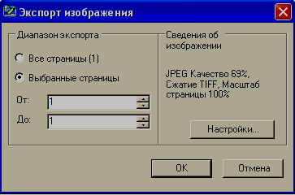
Для изменения размера экспортируемого изображения выберите элемент Настройки…. Появится окно.

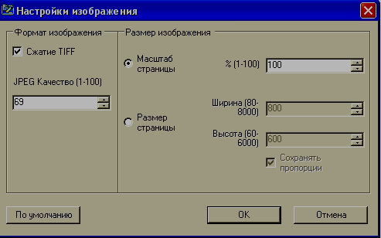

Сконфигурируйте настройки экспортирования файла и нажмите кнопку OK.
Экспортирование в формат HTML
Файл | Экспорт | HTML…. Появится окно Экспорт HTML.
В открывшемся окне установите нужные вам настройки.

Литература

- Panasonic. Инструкция по эксплуатации (программного обеспечения). Электронная доска (elite Panaboard).
- http://edu.panaboard.ru/ - Panaboard для образования.

http://pebstudio.ru/ - Интерактивные образовательные ресурсы PebSTUDIO

